Opdracht 2.1 De grote recessie
In maart 2009 voorspelt een economisch onderzoeksbureau dat in 2009 de productie in Nederland 3,5% lager zal uitkomen dan in 2008. De recessie is een feit. Als belangrijkste oorzaak van de recessie ziet het onderzoeksbureau de inzakkende wereldconjunctuur, die onder andere zijn weerslag heeft op de particuliere consumptie in Nederland.

In de onderstaande tabel staan enkele macro-economische cijfers over 2008 en de door het onderzoeksbureau voorspelde cijfers voor 2009.

 | 2008 | 2009
 | gerealiseerd | voorspelling
Bestedingen (× € 1 miljard)
particuliere consumptie | 275,0 | 270,4
particuliere investeringen | 103,6 | 96,6
overheidsbestedingen | 167,7 | 179,0
uitvoer | 456,6 | 383,9
invoer | 408,9 | 353,6
Productie
totale productie | 594,0 | 576,3
reële verandering totale productie* |  | –3,5
Overheidsfinanciën
Overheidssaldo in % van de totale productie |  | –2,8
* Reële verandering totale productie in % t.o.v. het voorafgaande jaar

Tegen deze achtergrond ontstaat er een discussie over de vraag of de overheid over moet gaan tot anticyclisch begrotingsbeleid.

Econoom A stelt dat anticyclisch begrotingsbeleid alleen noodzakelijk is als er sprake is van deflatieverwachtingen, aangezien die de recessie zouden kunnen versterken, maar van deflatie is volgens hem nog geen sprake.

Econoom B wijst anticyclisch begrotingsbeleid van de hand, aangezien dat volgens hem in de Nederlandse situatie niet effectief is. Hij doelt daarbij op het open karakter van de Nederlandse economie.

a. Geef een verklaring voor het verband tussen de inzakkende wereldconjunctuur en de ontwikkeling van de particuliere consumptie in Nederland in 2009.

Deflatie betekent dat de prijzen dalen.
b. Leg uit dat deflatieverwachtingen een recessie kunnen versterken.

c. Laat met een berekening zien of er volgens het onderzoeksbureau in 2009 sprake is van deflatie.

d. Beschrijf de redenering van econoom B. Betrek daarbij zowel de uitvoer als de invoer.

Opdracht 2.2 (CE H07T1TV02 aangepast)

Alle pijlen gericht op investeren
Investeringen zijn economisch van groot belang; ze worden door economen zelfs bestempeld als de motor van de economie van een land. Vooral de ontwikkeling van nieuwe producten en productieprocessen gaat gepaard met grote investeringen. Deze innovatie kan de internationale concurrentiepositie van een land verbeteren.
Figuur

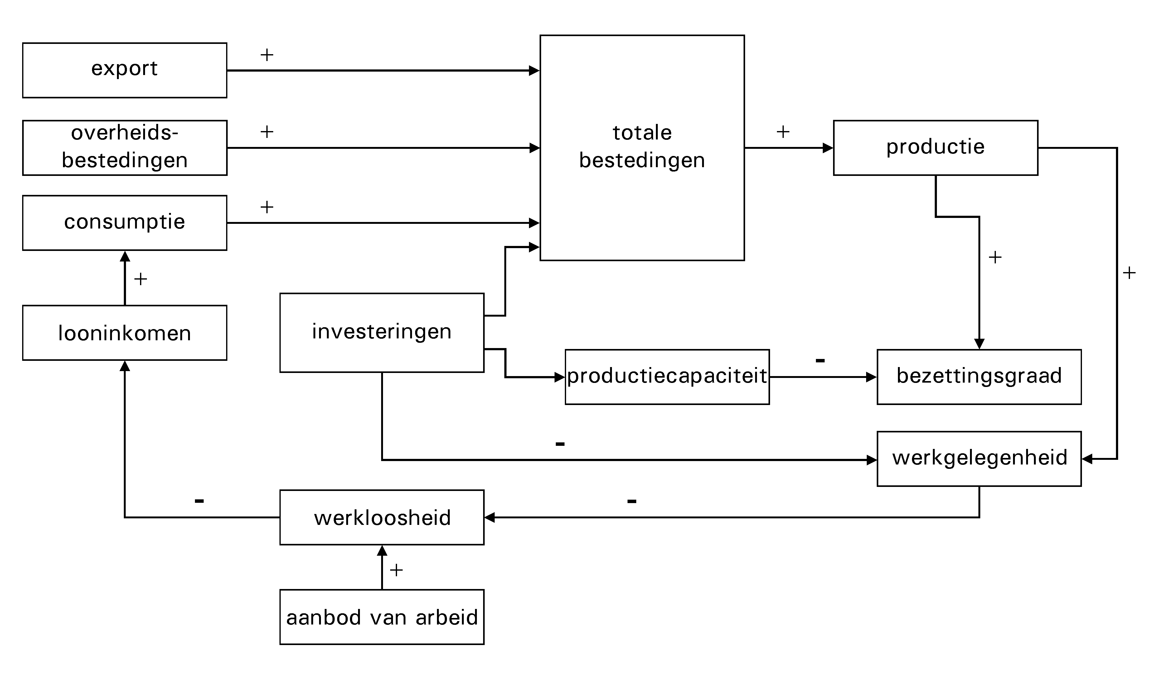

In de figuur staan in een pijlenschema economische verbanden weergegeven. Investeringen spelen in dit schema een centrale rol. Elke pijl geeft een oorzaak-gevolg verband weer. Een + bij een pijl duidt op een positief verband tussen oorzaak en gevolg. Wanneer er een - bij een pijl staat, betekent dit dat er een negatief verband tussen oorzaak en gevolg is. Zo zal een stijging van het aanbod van arbeid tot gevolg hebben dat de werkloosheid stijgt en zal een stijging van de werkgelegenheid tot gevolg hebben dat de werkloosheid daalt.

Als de bestedingen stijgen, kan er overbesteding ontstaan.
a. Leg aan de hand van het pijlenschema uit hoe door een toename van de investeringen de dreigende overbesteding kan worden voorkomen.

Een toename van de investeringen veroorzaakt via de bestedingen een directe toename van de productie. Vervolgens veroorzaakt deze toename van de productie een verdere toename van de productie die door economen het multipliereffect wordt genoemd.
b. Beschrijf aan de hand van de pijlen in het pijlenschema hoe dit multipliereffect tot stand komt. Benoem elke pijl die in de beschrijving wordt gebruikt.

Een econoom heeft kritiek op het pijlenschema, omdat het gevolg van innovatieve investeringen door bedrijven voor de internationale concurrentiepositie niet in het schema staat.
c. Tussen welke twee begrippen in het pijlenschema moet een pijl getrokken worden om aan de kritiek van deze econoom tegemoet te komen? Geef aan waar deze pijl begint en of bij deze pijl een + of een - moet worden gezet en verklaar die + of -
d. Valt deze nieuw getrokken pijl onder de klassieke of keynesiaanse visie? Verklaar het antwoord.

Tussen de 4 begrippen onderin (werkgelegenheid, werkloosheid, aanbod van arbeid en loon) bestaan ook volgens de klassieke visie verbanden over de arbeidsmarkt.
e. Beschrijf de klassieke visie over de arbeidsmarkt uitgaande van (hoge) werkloosheid? Verklaar het antwoord.

Uitwerkingen
Opdracht 2.1
a. Door de inzakkende wereldconjunctuur neemt het consumentenvertrouwen in Nederland af en gaan gezinnen minder lenen en meer sparen, dus minder besteden. (Door de inzakkende wereldconjunctuur neemt de Nederlandse export af en zal het inkomen in de exportsector dalen, waardoor ook gezinnen minder te besteden hebben.
b. - Als consumenten prijsdalingen verwachten, zullen zij hun bestedingen uitstellen, waardoor de bestedingen verder dalen.
- Bij een prijsdaling kan ook de omzet van de bedrijven dalen, waardoor de winst onder druk komt te staan, wat kan leiden tot een verdere daling van de investeringen.
- Door een prijsdaling neemt de reële waarde van het spaargeld toe en wordt sparen aantrekkelijker, zodat de bestedingen verder kunnen dalen.
c. De nominale waarde van de productie daalt met (576,3 – 594)/594 × 100% = 3%. De reële waarde van de productie daalt met 3,5%, wat betekent dat het prijsniveau gestegen is en er geen sprake is van deflatie. (De reële waarde van de productie in 2009 is 0,965 × € 594 miljard = € 573,2 miljard, terwijl de nominale waarde € 576,3 miljard bedraagt, wat betekent dat het prijsniveau gestegen is en er dus geen sprake is van deflatie.
d. Uitvoer: de Nederlandse economie is sterk afhankelijk van de export en de omvang van de export is sterk afhankelijk van de wereldhandel en hierop heeft de overheid geen of weinig invloed.
Invoer: door het stimuleringsbeleid van de overheid neemt het inkomen wel toe, maar een groot deel van dat inkomen zal worden besteed in het buitenland en leidt dus niet tot meer productie in Nederland.

Opdracht 2.2
a. Een antwoord waaruit blijkt dat een toename van de investeringen tot een grotere productiecapaciteit leidt (waardoor de bezettingsgraad daalt).

b. Een antwoord waaruit blijkt dat een toename van de productie tot stijgende werkgelegenheid leidt, waardoor de werkloosheid daalt en het looninkomen zal stijgen; hierdoor zal de consumptie toenemen, waardoor de totale bestedingen stijgen en de productie verder toeneemt.

c. Uit het antwoord moet blijken dat er een pijl moet worden getrokken die begint bij investeringen en naar export gaat waarbij een + staat.
Hierdoor kunnen Nederlandse bedrijven goedkopere en betere producten maken.

d. Klassieke visie: het gaat voornamelijk over een betere concurrentiepositie/aanbodkant/ lagere kosten per product.

e. Bij (hoge) werkloosheid is aanbod groter dan de vraag naar arbeid (werkgelegenheid), hierdoor daalt het loon (prijs), waardoor de vraag stijgt en het aanbod daalt tot er geen werkloosheid is.

